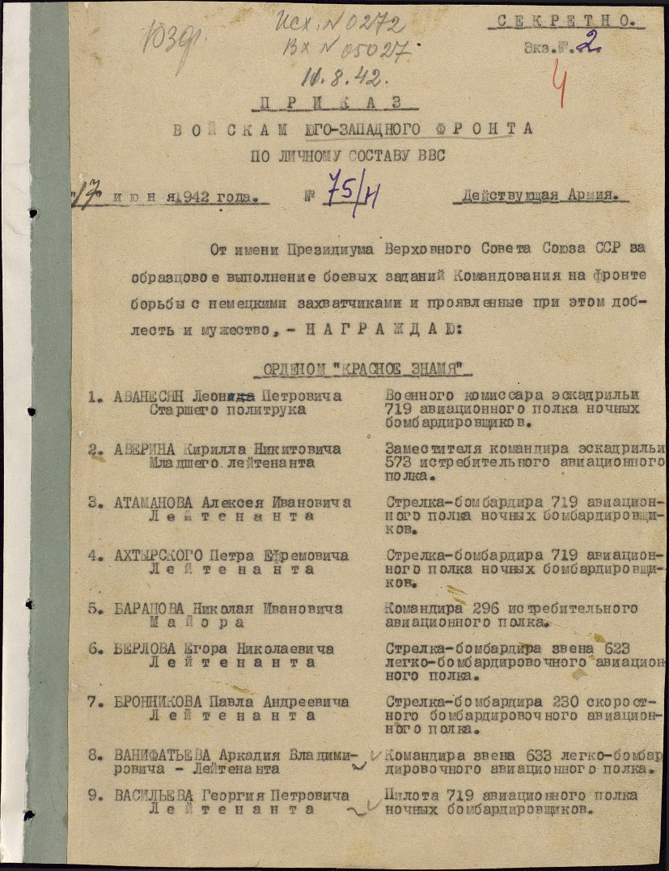
17 июня 1942 года старший лейтенант И.Рыбин награждён орденом Красной Звезды

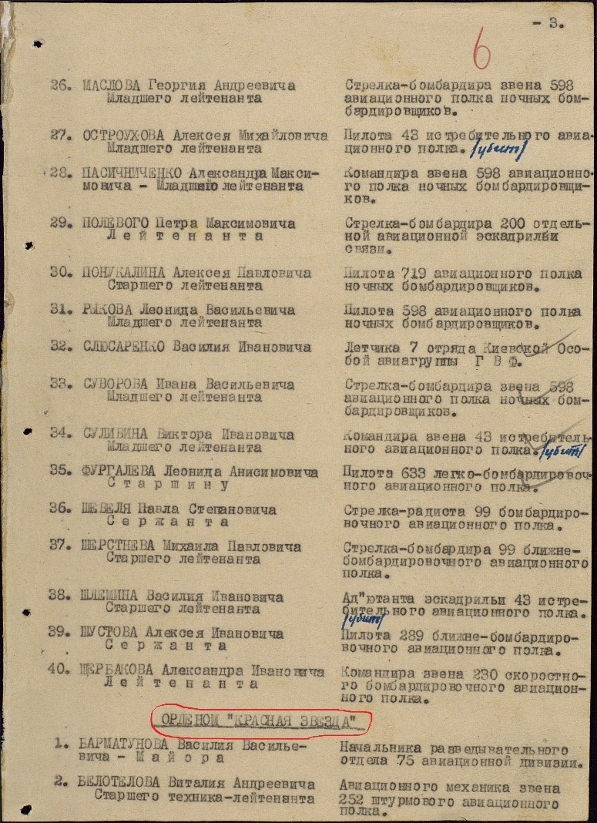

17 июня 1942 года старший лейтенант И.Рыбин награждён орденом Красной Звезды
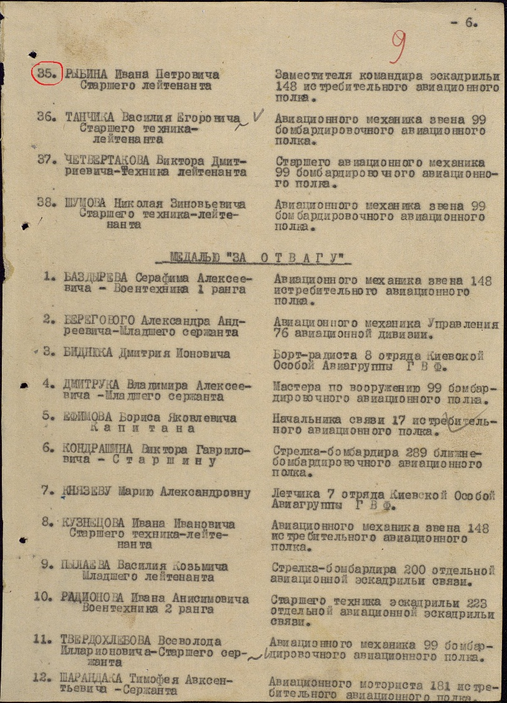
17 июня 1942 года старший лейтенант И.Рыбин награждён орденом Красной Звезды

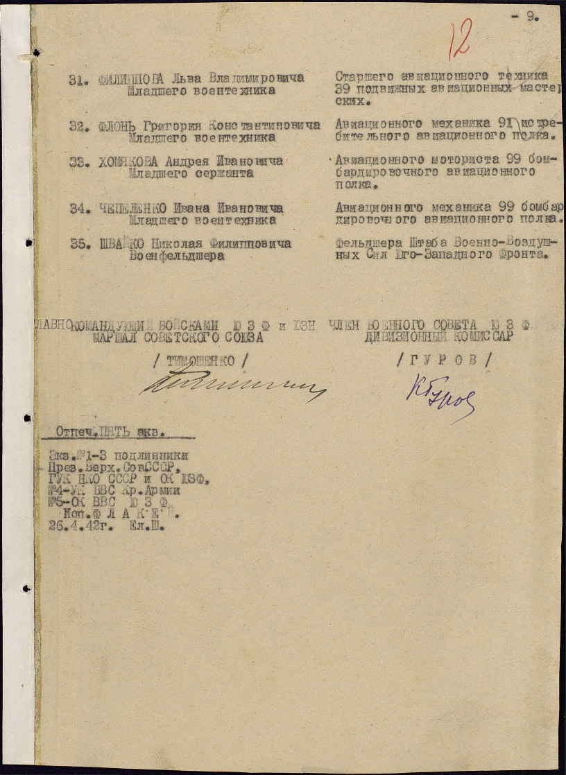

17 июня 1942 года старший лейтенант И.Рыбин награждён орденом Красной Звезды

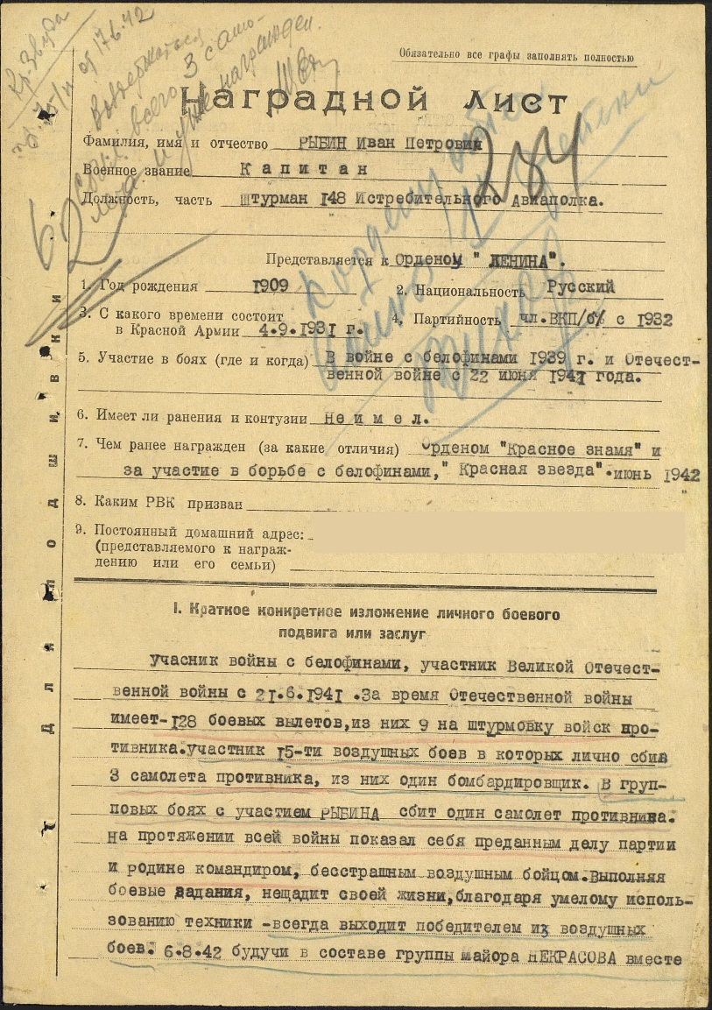
5 ноября 1942 года капитан И.Рыбин награждён орденом Отечественной войны I степени
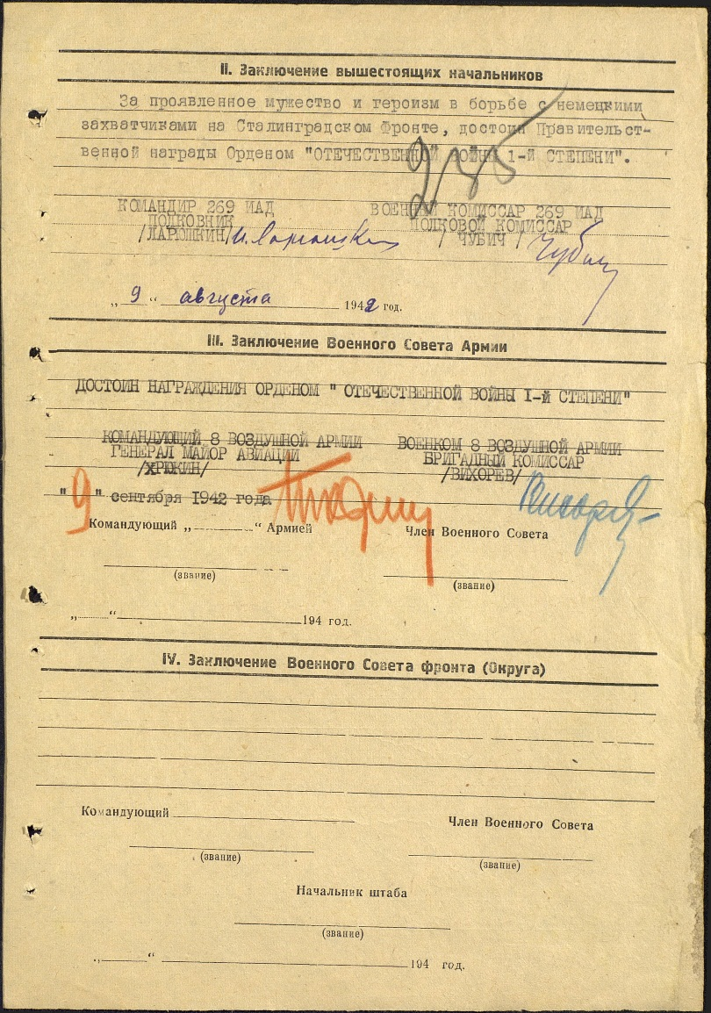
5 ноября 1942 года капитан И.Рыбин награждён орденом Отечественной войны I степени
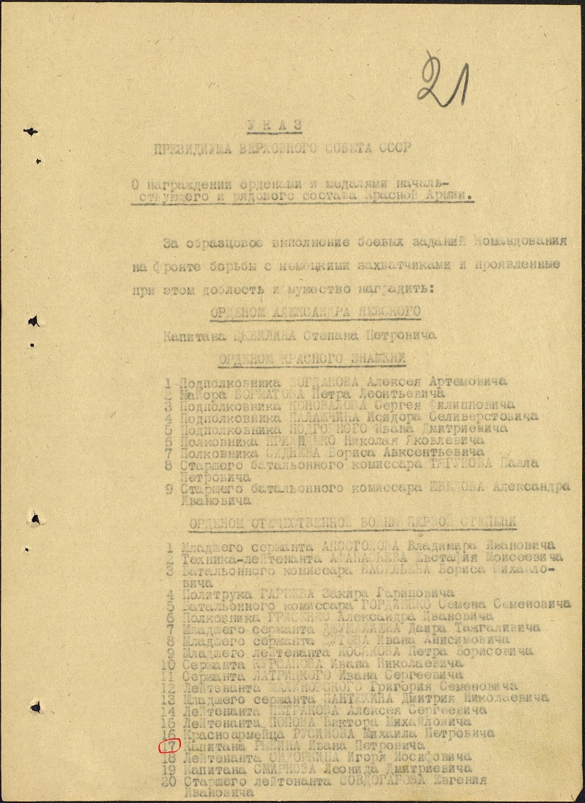
5 ноября 1942 года капитан И.Рыбин награждён орденом Отечественной войны I степени

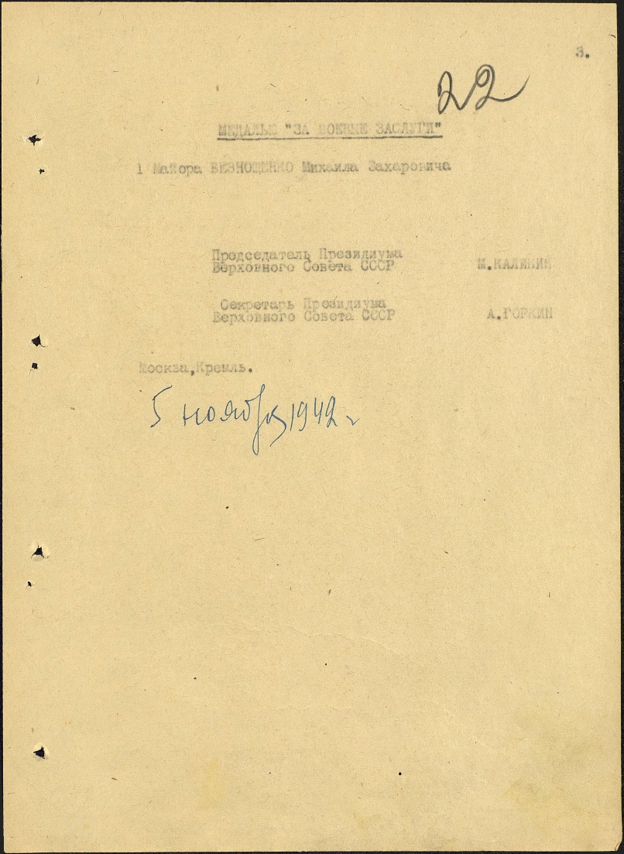
5 ноября 1942 года капитан И.Рыбин награждён орденом Отечественной войны I степени

